修改步骤：每一条下写好文案审核后，再修改小程序内容。

# 叠金&校本部都要改的

校园生活（文案全部统一）（文案：我）

* 抗疫相关（但最近校内不知道有没有严格起来）
* 校历
* 节假日安排
* 社团一览表（加组织，信息表述的准确性）
* 外卖相关（兄弟卤味时间改）

学习相关（文案：师妹）

* 转专业相关(需要从oa文件更新吗？)
* ELC（有些表述错误）

新生指南（文案：师妹）

* 汕大校门（林璎女士设计）
* 真理钟（也是林璎女士设计）
* 军训注意事项

# 叠近要改(文案：师妹)

新生指南

* 校巴时间表

校园生活

* 校园导览（图片更改）

学习相关

* 四六级

生活指南：

* 宿舍相关
* 早起相关
* 快递相关

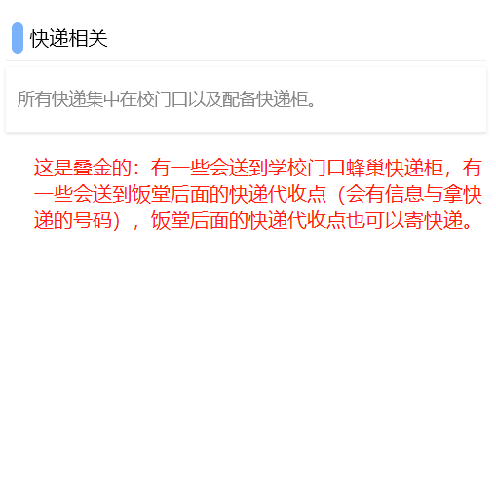

# 本部要改：（文案：我）

新生指南

* 可以加校巴时间

生活指南

* 餐厅相关
* 快递相关（中通快递）

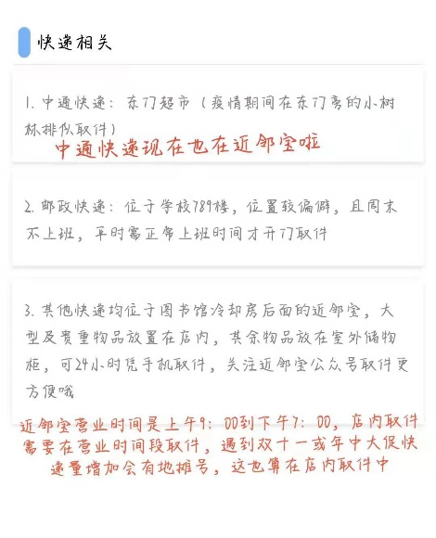

# 学长学姐说：（更新一波）

**新生指南：校标介绍：汕大校门：**

1. 汕大新校门：\n汕大校门是由著名建筑师林璎所设计。林璎，也是才女林徽因的侄女，因设计华盛顿越战纪念碑而成名。而她设计的汕大校门既有西方的简约清新，又带着东方的灵动飘逸。古朴灰色的校门，石板墙砌筑出的弧形，既有西方的简约清新，又带着东方的灵动飘逸。墙上交错杂出的小石洞，会在幽暗的夜晚静静地发出光芒。从中可以在门外一窥校园内的景色，开放中又蕴含着神秘气质。

**新生指南：校标介绍：真理钟：**

2.真理钟：\n一道简单的金属弧吊着一个中国式的吊钟和一座石楼，构成了汕大的真理钟。同样，真理钟也是由著名建筑师林璎所设计。抒情的金属弧形灵感来自书法的笔触，代表着思维过程的两面汇合。特别嵌入灯光的石楼，指向现代的科技与创新。钟声响起，行走在黄昏的校园小路上就如踱步于深山古寺。悠远的钟声回荡在这校园里，激励着每一个汕大人求索真理的脚步。

**新生指南：新生军训：军训注意事项：**

（在原来基础上加）

1. 军训的时候，学校会通知大家统一购买军训服。
2. 军训的时候，正是最热的时候，太阳猛烈，要注意做好防晒。多喝水，预防中暑，准备好纸巾或者小毛巾擦汗。
3. 军训体力消耗大，一定要记得吃早餐。
4. 军训的时候如有身体不适，可以随时向教官打报告，不要硬撑，一般都会备有葡萄糖，润喉糖和饮用水。
5. 军训期间除了要上军事技能课，还需要上军事理论课，理论课需要考试（开卷考试，可以带手机）。

**学习相关：转专业相关：（注意：序号变了）**

1. 转专业：

转专业是指学生在学习期间由原专业转入另一个专 业学习。学生按招生录取的专业在校学习后，可根据学校的规定 提出转专业申请。转专业类别主要包括：疾病救济、大类分专业、 学生意愿、退役大学生士兵复学等。

1. 什么时候可以开始转专业：

限于新生入学后第一、第二个春季学期和第二个秋季学期。

1. 转专业的条件：

有下列情况之一的，可以申请转专业。

(一) 学生确有兴趣专长，转专业更能发挥其专长的。

(二) 入学后发现某种疾病或生理缺陷，经校医院指定医疗单 位检查证明，无法在原专业学习，但尚能在本校其它专业学习的。

(三) 经学校认定学生在原专业确有某种特殊困难，无法继续 学习的。

1. 大类分专业：（不变）
2. 不能转专业情况：（不变）
3. 具体流程：

1.春、秋季学期开学初，各学院向教务处报送接收转入学生 计划、接收条件、考核方式和程序等。教务处审核汇总，于第 4 周向全校学生发布转专业通知。

2.申请转专业的学生根据转专业通知填写《汕头大学学生转 专业申请表》，连同成绩单，送达拟转入专业所在院（系）。

3.学院教学委员会在第 6 周前完成对申请转入学生材料审查 和考核等工作，于第 6 周将拟接收转专业学生名单和材料报教务 处。

1. 以上文字来源于……（不变）
2. 其他（不变）

**校园生活：社团一览表：**

（如果方便加，就加上）

ACM社团

**（叠金）学习相关：ELC：**

CET4/6:(在后面加)

四六级考试地点一般在本部，考试当天会有专车送同学们去本部。

**四六级考试题型及时间分配:** (在后面加)

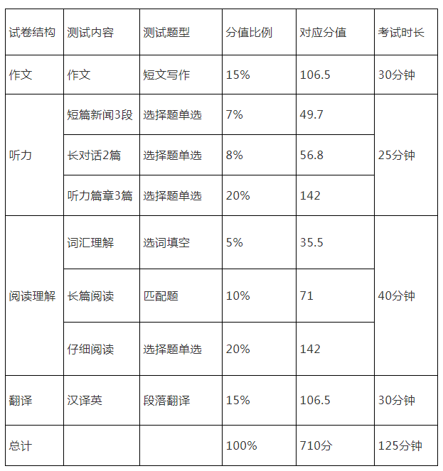

**复习建议：**

1. 坚持背单词。词汇要从更重要的记起。利用好零碎的时间片段。
2. 提前刷真题，限制好时间，加快做题速度，保持做题手感。
3. 听力在四六级考试中占比很大，得分高低对总分的影响很大。短时间内练得越多，效果越明显，比阅读写作和翻译更容易得分。
4. 考前可以记一记常用句型，多看一些范文，了解分类的主题词。避免考试时不会写。

**（叠金）新生指南：校巴时间表：**

（待更新）

**学习相关：ELC：**

根据不同学院不同专业情况，非英语专业学生需要在完成入学分级考试后，参与修习学校提供的各4学分的ELC1、ELC2、ELC3、ELC4课程；艺术类学生有专门开设的ELCEA1、ELCEA2、ELCEA3；

**（叠金）生活指南：快递相关：**

（原来的不要，是错的）

有一些会送到学校门口的丰巢快递柜，有一些会送到饭堂后面的快递代收点（会有信息与拿快递的号码），饭堂后面的快递代收点也可以寄快递。